 | 

UNIVERSIDADE FEDERAL DE SANTA CATARINA
PROGRAMA DE PÓS-GRADUAÇÃO EM SISTEMAS ELETRÔNICOS
SISTEMA DE CONTROLE

Trabalho Final

Carlos Daniel Barreto dos Santos

Aracaju
30 de novembro de 2024
Carlos Daniel Barreto dos Santos
Trabalho Final

Relatório obrigatório submetido à disciplina de Sistemas de Controle no Programa de Pós-Graduação em Sistemas Eletrônicos na Universidade Federal de Santa Catarina, campus Joinville, como parte dos requisitos necessários para a obtenção da aprovação.
Área de Concentração: Sistemas de Controle.
Orientador:
Professor Alexandre Garro Brito, D. Sc.

Aracaju
2024

Lista de Ilustrações
Figura 1 Motor CC 5
Figura 2 Diagrama de blocos do sistema 7
Figura 3 Diagrama de blocos simplificado do sistema 8
Figura 4 Diagrama de blocos adaptado do sistema 8
Figura 5 Função de transferência ${ω(s)}/{V_{t}\left(s\right)}$ 9
Figura 6 Função de transferência ${ω(s)}/{τ_{L}\left(s\right)}$ . 10
Figura 7 Resposta ao sinal degrau. 11
Figura 8 Resposta do controlador a um sinal degrau. 14

Sumário
Lista de Ilustrações 3
Sumário 4
1. Introdução 5
2. Análise do Sistema 7
2.1. Diagrama de Blocos 7
2.2. Funções de Transferências 8
2.3. Resposta ao Degrau 9
2.4. Análise 10
3. Respresentações em Espaços de Estados 12
3.1. Representação em Espaço de Estados 12
3.2. Análise da Controlabilidade e Observabilidade 13
3.3. Controle por Realimentação de Estados 14
3.4. Observador de Estados 15
REFERÊNCIAS BIBLIOGRÁFICAS 16
APENDICE A 17

- INTRODUÇÃO
Considere uma planta contendo um motor de corrente contínua (MCC) que aciona uma determinada carga. Deseja-se controla a velocidade do eixo do motor em função da tensão terminal aplicada em seus terminais. Sabe-se que a modelagem física conduz ao seguinte sistema de equações:
Figura 1: Motor CC.
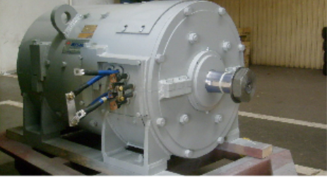
Fonte: (Brito, 2024).

$$\left\{\begin{aligned}V_{t}\left(t\right)= L_{a}\frac{di_{a}\left(t\right)}{dt}+R_{a}i_{a}\left(t\right)+ E_{a}\left(t\right) \\ E_{a}\left(t\right)=K_{e}ω(t) \\ ω\left(t\right)= \frac{dθ\left(t\right)}{dt} \\ τ_{ele}- τ_{L}\left(t\right)=J\frac{dω\left(t\right)}{dt}+bω\left(t\right) \\ τ_{ele}= K_{τ}i_{a}\left(t\right) \\ τ_{L}\left(t\right)= J_{L}\frac{dω\left(t\right)}{dt}+b_{L}ω\left(t\right)\end{aligned}\right.$$ | (1)

Sendo:
- $V_{t}\left(t\right)$ – Tensão terminal;
- $E_{a}\left(t\right)$ – Força contra eletromotriz;
- $i_{a}\left(t\right)$ – Corrente de Armadura;
- $τ_{ele}$ – Torque elétrico;
- $τ_{L}\left(t\right)$ – Torque carga;
- $ω\left(t\right)$ – Velocidade no eixo;
- $θ\left(t\right)$ – Posição do eixo;
- $L_{a}$ – Indutância de armadura;
- $R_{a}$ – Resistência de armadura;
- $J$ – Momento de inércia do motor de corrente contínua;
- $b$ – Amortecimento rotacional do MCC;
- $J_{L}$ – Momento de inércia da carga;
- $K_{e}$ – Constante construtiva;
- $K_{τ}$ – Constante construtiva;
- $b_{L}$ – Amortecimento rotacional da carga;

- ANÁLISE DO SISTEMA
A análise do sistema dado acima, foi subdivido nos seguintes tópicos: diagrama de blocos, funções de transferência e resposta ao degrau.

  - DIAGRAMA DE BLOCOS
Aplicando a transformada de Laplace no sistema de equações dado no capítulo 1, considerando as condições iniciais nulas, obtém-se:
$$\left\{\begin{aligned}V_{t}\left(s\right)- E_{a}\left(s\right)= {(L}_{a}s+ R_{a})I_{a}(s) \\ E_{a}\left(s\right)= K_{e}ω\left(s\right) \\ τ_{ele}\left(s\right)- τ_{L}\left(s\right)=\left(Js+b\right)ω\left(s\right) \\ τ_{ele}\left(s\right)= K_{τ}i_{a}\left(s\right) \\ τ_{L}\left(s\right)=\left(J_{L}s+b_{L}\right)ω\left(s\right)\end{aligned}\right.$$ | (2)

A partir destas equações é possível montar o diagrama de blocos completo do sistema, como é apresentado na Figura 2. Perceba que o distúrbio $τ_{L}$ for exatamente como descrito na última equação, é possível efetuar uma simplificação da malha, conforme a Figura 3.
$$\frac{ω(s)}{τ_{ele}\left(s\right)}= \frac{\frac{1}{Js+b}}{1+\frac{J_{L}s+b_{L}}{Js+b}}= \frac{1}{\left(J+ J_{L}\right)s+b+b_{L} }$$ | (3)

Figura 2: Diagrama de blocos do sistema.
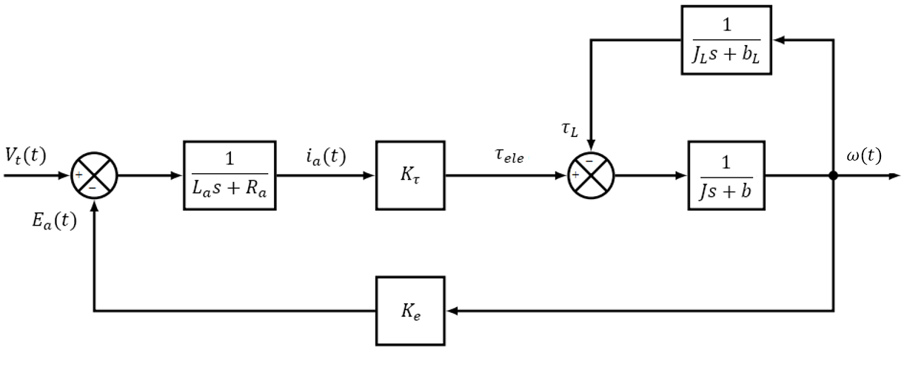
Fonte: autoria própria.

Figura 3: Diagrama de blocos simplificado do sistema.
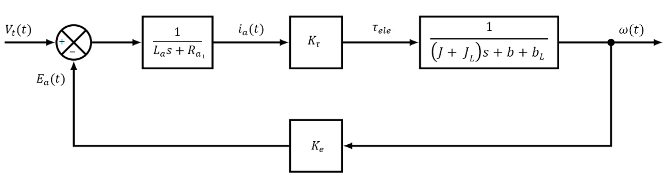
Fonte: autoria própria.

  - FUNÇÕES DE TRANSFERÊNCIA
Adaptando o diagrama de blocos para que o distúrbio $τ_{L}$ seja uma entrada é apresentado na Figura 4.
Figura 4: Diagrama de blocos adaptado do sistema.
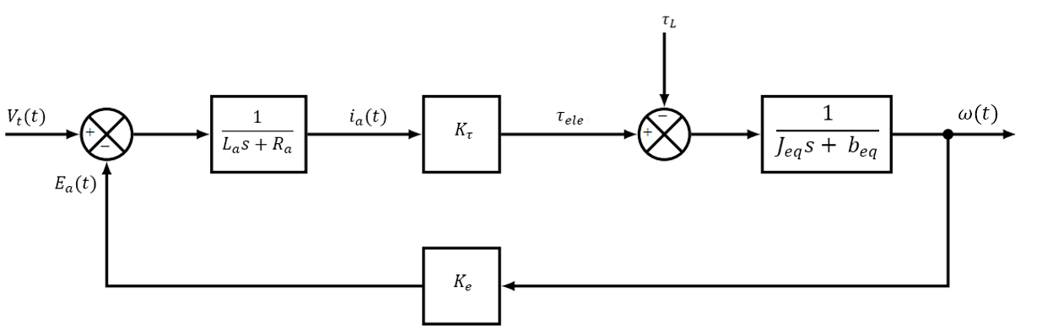
Fonte: autoria própria.
A função de transferência de $ω(s)$ em relação a $V_{t}\left(s\right)$, considerando $τ_{L}$ nulo, obtém-se.
$$\frac{ω(s)}{V_{t}(s)}= \frac{\left(\frac{1}{L_{a}s+R_{a}}\right)K_{τ}\left(\frac{1}{J_{eq}s+b_{eq}}\right)}{1+K_{e}\left(\frac{1}{L_{a}s+R_{a}}\right)K_{τ}\left(\frac{1}{J_{eq}s+b_{eq}}\right)}$$ | (3)
$$\frac{ω(s)}{V_{t}(s)}=\frac{K_{τ}}{\left(L_{a}s+R_{a}\right)\left(J_{eq}s+b_{eq}\right)+ {K_{e}K}_{τ}}$$ | (4)

Efetuando a distributividade na Equação 4, a função de transferência final é:
$$\frac{ω(s)}{V_{t}(s)}=\frac{K_{τ}}{L_{a}J_{eq}s^{2}+\left(L_{a}b_{eq}+R_{a}J_{eq}\right)s+ R_{a}b_{eq}+ {K_{e}K}_{τ}}$$ | (5)
Tomando a função de transferência de $ω(s)$ em relação a $τ_{L}$, considerando $V_{t}\left(s\right)=0$.
$$\frac{ω(s)}{τ_{L}(s)}= \frac{-\left(\frac{1}{J_{eq}s+b_{eq}}\right)}{1+K_{e}\left(\frac{1}{L_{a}s+R_{a}}\right)K_{τ}\left(\frac{1}{J_{eq}s+b_{eq}}\right)}$$ | (6)
Distribuindo,
$$\frac{ω(s)}{τ_{L}(s)}= -\left(\frac{L_{a}s+R_{a}}{L_{a}J_{eq}s^{2}+\left(L_{a}b_{eq}+R_{a}J_{eq}\right)s+ R_{a}b_{eq}+ {K_{e}K}_{τ}}\right)$$ | (7)

  - RESPOSTA AO DEGRAU
A partir do algoritmo gerador de parâmetros, foi obtidos os seguintes valores para os parâmetros.

$$\left\{\begin{aligned}L_{a}=2,3 H \\ R_{a}=0,9 Ω \\ J=0,0023 Kg.m^{2} \\ b=0,00529 N.m.\frac{s}{rad} \\ J_{L}=0,0479958 Kg.m^{2} \\ b_{L}=0,0529 N.m.\frac{s}{rad} \\ K_{e}=0,011446 V.\frac{s}{rad} \\ K_{τ}=0,3913 N.\frac{m}{A}\end{aligned}\right.$$ | (8)
Usando o Matlab, é possível determinar as funções de transferência, conforme apresentado.
Figura 5: Função de transferência ${ω(s)}/{V_{t}\left(s\right)}$ .
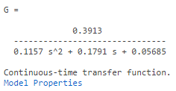
Fonte: autoria própria.

Figura 6: Função de transferência ${ω(s)}/{τ_{L}\left(s\right)}$ .
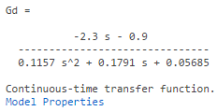
Fonte: autoria própria.
Com as FTs determinadas, seus comportamentos frente a aplicação de um sinal degrau unitário são ilustrados na Figura 7.
Figura 7: Resposta ao sinal degrau.
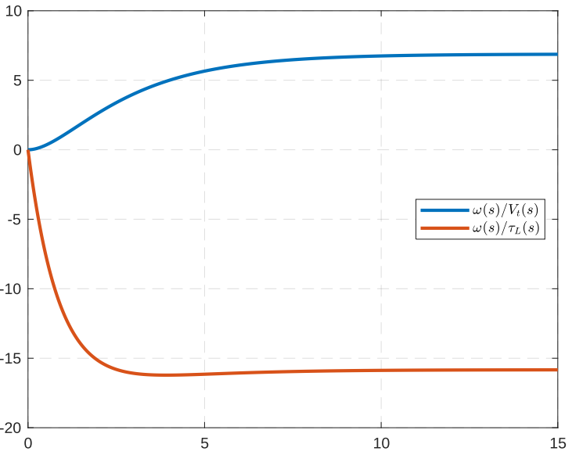
Fonte: autoria própria.

  - ANÁLISE
O conjunto do motor de corrente contínua e a carga são modelados a partir de equações diferenciais obtidas a partir do conhecimento físico da planta. Para facilitar a obtenção das funções de transferência, o sistema de equações foi transformado em diagramas de blocos, no qual se observa que a tensão de armadura $V_{t}\left(t\right)$ é uma entrada e a saída desejada é a velocidade de rotação $ω(t)$. Adicionalmente há uma segunda entrada exógena, o distúrbio $τ_{L}\left(t\right)$.
Com base nos diagramas de blocos foram determinadas as funções de transferências $G\left(s\right)={ω(s)}/{V_{t}(s)}$ e $G_{d}\left(s\right)={ω(s)}/{τ_{L}(s)}$. O denominador destas duas FTs é idêntico, mudando somente o numerador. Enquanto $G\left(s\right)$ possui o numerador $K_{τ}$, $G_{d}\left(s\right)$ contém um zero em $s= {-R_{a}}/{L_{a}}$. Além disto, o ganho da função de transferência do distúrbio é negativo, pois um torque externo reduz a potência do motor, levando a uma diminuição de $ω(t)$.
Os polos de $G\left(s\right)$ e $G_{d}\left(s\right)$ são $s= -1,1025$ e $s= -0,4457$. Logo, os sistemas são estáveis com um comportamento de resposta ao degrau superamortecida, isto é, sem a presença de sobressinal. Os ganhos estacionários são, respectivamente, $K_{G(s)}=6,883$ e $K_{G_{d}(s)}= -15,8312$. Observe que o valor em regime permanente de $ω(t)$ é bem mais sensível ao distúrbio $τ_{L}$ do que a tensão de armadura $V_{t}(t)$. Além disto, $G_{d}\left(s\right)$ possui um zero em $s= -0,3913$.
Este resultado é comprovado pela simulação da resposta ao degrau unitário, na Figura 6. A amplitude de variação para a saída de $G_{d}\left(s\right)$ é mais de duas vezes maior que a de $G\left(s\right)$. Ademais, como o distúrbio reduz a velocidade de rotação é preciso garantir que a tensão de entrada seja pelo menos três vezes maior que a amplitude do distúrbio, a fim de que o eixo do motor não fique parado.

- REPRESENTAÇÕES EM ESPAÇOS DE ESTADO
Este capítulo foi divido em quatro tópicos: representação em espaços de estado, análise de controlabilidade e observabilidade, controlador por realimentação de estado e observador de estado.

  - ESPAÇO DE ESTADOS
Representando o sistema de equações:
$$\left\{\begin{aligned}L_{a}\frac{di_{a}}{dt}= V_{t}\left(t\right)- E_{a}\left(t\right)- R_{a}i_{a}\left(t\right)= V_{t}\left(t\right)- K_{e}ω\left(t\right)-R_{a}i_{a}\left(t\right) \\ J\frac{dω(t)}{dt}= τ_{ele}\left(t\right)- τ_{L}\left(t\right)-bω\left(t\right)= K_{τ}i_{a}\left(t\right)- J_{L}\frac{dω\left(t\right)}{dt}- b_{L}ω\left(t\right)-bω\left(t\right) \end{aligned}\right.$$ | (9)
Definindo os estados como sendo $x_{1}=i_{a}\left(t\right)$ e $x_{2}=ω\left(t\right)$, e a entrada $u=V_{t}\left(t\right)$, reescreve-se as equações da seguinte forma.
$$\left\{\begin{aligned}{\dot{x}}_{1}= \frac{1}{L_{a}}\left(u- R_{a}x_{1}-K_{e}x_{2}\right) \\ {\dot{x}}_{2}= \frac{1}{J+J_{L}}\left[K_{τ}x_{1}-\left(b+b_{L}\right)x_{2}\right]\end{aligned}\right.$$ | (10)
A representação em espaço de estados é
$$\left\{\begin{aligned}\dot{x}\left(t\right)= Ax\left(t\right)+Bu\left(t\right) \\ y\left(t\right)= Cx(t)\end{aligned}\right.$$ | (11)
na qual
$$A= \left[\begin{matrix}{{-R}_{a}}/{L_{a}} & {-K_{e}}/{L_{a}} \\ {K_{τ}}/{J_{eq}} & {{-b}_{eq}}/{J_{eq}}\end{matrix}\right],$$  $$B= \left[\begin{matrix}1/{L_{a}} \\ 0\end{matrix}\right],$$  $$C= \left[\begin{matrix}0 & 1\end{matrix}\right]$$ | (12)
No Matlab, foi utilizado o seguinte comando.
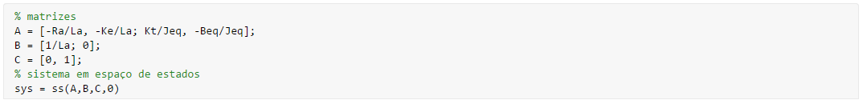
Os polos desta representação são os mesmos da função de transferência, assim, houve consistência na modelagem em espaços de estado. Além disso, não há zeros como em $G\left(s\right)$.
Portanto, a representação em espaços de estado é idêntica ao domínio em $s$, e o sistema mantém as características, sendo estável com um comportamento superamortecido.

  - ANÁLISE DA CONTROLABILIDADE E OBSERVABILIDADE
A matriz de controlabilidade é dada da seguinte forma.
$$M_{c}= \left[\begin{matrix}B & AB\end{matrix}\right]$$ | (13)
Nesse sentido, os valores obtidos da matriz de controlabilidade são os seguintes.
$$M_{c}= \left[\begin{matrix}0,4328 & -0,1701 \\ 0 & 3,3826\end{matrix}\right]$$ | (14)
A partir de $M_{c}$, para os seus postos serem completos, o seu determinante não deve ser nulo. Conforme apresentando abaixo.
$$\det\left(M_{c}\right)= \left(\left[\begin{matrix}0,4328 & -0,1701 \\ 0 & 3,3826\end{matrix}\right]\right)=1,4707 ≠0$$ | (15)
Como $\det\left(M_{c}\right)≠0$, a matriz de controlabilidade tem posto completo e o sistema tem estados totalmente controláveis.
A matriz de observabilidade é determinada da seguinte forma.
$$M_{o}= \left[\begin{matrix}C \\ CA\end{matrix}\right]$$ | (16)
Os valores dos elementos de $M_{o}$ são apresentados abaixo.
$$M_{o}= \left[\begin{matrix}0 & 1 \\ 7,78 & -1,1570\end{matrix}\right]$$ | (17)
Da mesma forma que houve determinação se o posto de $M_{c}$ é completo, efetua-se para $M_{o}$.
$$\det\left(M_{o}\right)= \left(\left[\begin{matrix}0 & 1 \\ 7,78 & -1,1570\end{matrix}\right]\right)=-7,78 ≠0$$ | (18)
Por fim, o $\det\left(M_{o}\right)≠0$, concluindo que a matriz de observabilidade tem posto completo e o sistema tem estados observáveis.

  - CONTROLADOR POR REALIMENTAÇÃO DE ESTADOS
Propondo um controlador na forma de $u= -Kx\left(t\right)+r(t)$, sendo $r(t)$ o sinal de referência. A equação em espaços de estados torna-se a seguinte.
$$\dot{x}=Ax+B\left(-Kx+r(t)\right)=\left(A-BK\right)x\left(t\right)+Br(t)$$ | (19)
Percebe-se que na malha fechada, a matriz de estados é
$$A_{mf}=A-BK$$ | (20)
O objetivo é escolher $K$ de modo que $A_{mf}$ apresente os polos desejados. Assim, a localização destes serão:
$$μ_{1}=-2,5 μ_{2}=-2,5$$ | (21)
A malha fechada apresentará um comportamento criticamente amortecido, com um tempo de acomodação pelo menos duas vezes menor que o de malha aberta. A equação característica é a seguinte.
$$α\left(s\right)= {\left(s+2,5\right)}^{2}= s^{2}+5s+6,25$$ | (22)
Aplicando a fórmula de Ackermann para calcular os ganhos $K$.
$$K= \left[\begin{matrix}0 & 1\end{matrix}\right]M_{c}^{-1}α(A)$$ | (23)
Dessa forma, obtém-se os seguintes resultados $K=7,939$ e $K=0,5218$. Por fim, o comportamento do controlador em resposta a um sinal degrau unitário é ilustrado na Figura 8.
Figura 8: Resposta do controlador a um sinal degrau.
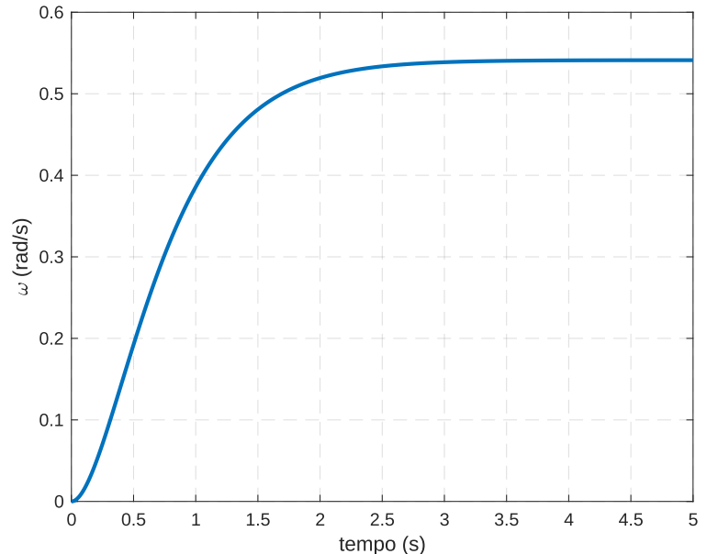
Fonte: autoria própria.
É perceptível que a resposta apresenta um comportamento criticamente amortecido, conforme o desejado, sem a presença de um sobressinal. A tabela 1 faz a comparação do desempenho da malha aberta em relação a malha fechada com o controlador por realimentação estático de estado.
Tabela 1: Comparativo dos parâmetros em malha aberta e fechada.
Parâmetro | Malha Aberta | Malha Fechada
Overshoot | $$0\%$$ | $$0\%$$
$$t_{r}$$ | $5,5413 s$ | $$1,3433 s$$
$$t_{s}$$ | $9,9372 s$ | $$2,3336 s$$
$$ω(∞)$$ | $6,883 rad/s$ | $$0,5412 rad/s$$
Fonte: autoria própria.
A partir da Tabela 1, é visível que houve uma melhora significativa na performance de $ω(t)$ em relação ao tempo de subida e o tempo de acomodação, sem haver aumento do sobressinal máximo.

  - OBSERVADOR DE ESTADOS
O observador deve possuir uma dinâmica mais rápida do que a dinâmica da malha fechada, a fim de manter o desempenho do controlador projetado. Dessa forma, os polos do observador formam selecionado 8 vezes mais rápidos que o da dinâmica em malha fechada.
$$μ_{1}=-20 μ_{2}=-20$$ | (24)
O polinômio característico fica da seguinte forma.
$$α\left(s\right)= {\left(s+20\right)}^{2}= s^{2}+40s+400$$ | (25)
Projetando o observador, a partir da fórmula de Ackermann.
$$L= \left[\begin{matrix}0 & 1\end{matrix}\right]M_{o}^{-1}α(A)$$ | (26)
Por fim, os resultados obtidos pelo observador de estados são $L=49,4169$ e $L=38,4517$. Logo, tem-se que a planta projetada possui uma dinâmica 8 vezes mais rápidas que o sistema em malha fechada.

REFERÊNCIAS BIBLIOGRÁFICAS

BISHOP, R. H; DORF, R. Sistemas de Controle Modernos. Hoboke, NJ: Pearson Educacion, Inc., 2017.
MATHWORKS. MATLAB. Versão 2019b. Natick, MA: The MathWorks, Inc., 2019.

APÊNDICE A

Neste apêndice é apresentado os códigos desenvolvidos em Matlab para a modelagem do MCC.

clc;
clear;
close all;

La = 2.3; % H
Ra = 0.9; % Ohm
J = 2.3e-3; % kg.m²
b = 5.29e-3; % N.m.s/rad
Jl = 0.0479958; % kg.m²
bl = 0.0529; % N.m.s/rad
Ke = 0.011446; % V.s/rad
Kt = 0.3913; % N.m/A
Jeq = J+Jl;
Beq = b+bl;

%%
% G = tf(Kt,[La*Jeq, La*Beq+Ra*Jeq, Ra*Beq+Kt*Ke]) % w(s)/Vt(s)
%
% Gd = tf(-[La,Ra],[La*Jeq, La*Beq+Ra*Jeq, Ra*Beq+Kt*Ke]) % w(s)/Tl(s)
%
% figure;
% t=linspace(0,15,1001);
% % aplicada entrada degrau nas duas FT
% y = step(G,t); yd = step(Gd,t);
% plot(t,y, 'LineWidth',2); hold on;
% plot(t,yd,'LineWidth',2);
% % config. plot
% xlim([0,15]); grid on; set(gca,'GridLineStyle','--')
% legend({'$\omega(s)/V_t(s)$','$\omega(s)/\tau_L(s)$'},...
% 'Interpreter','latex','Location','east');
%%
% % matrizes
%A = [-Ra/La, -Ke/La; Kt/Jeq, -Beq/Jeq];
%B = [1/La; 0];
%C = [0, 1];
% sistema em espaço de estados
% sys = ss(A,B,C,0)
%
% % polos
% pol = pole(sys)
% % zeros
% zer = zero(sys)
%
% Mc = [B, A*B] % matriz de controlabilidade
%
% dMc = det(Mc) % diferente de 0
%
%Mo = [C; C*A] % matriz de observabilidade
%
% dMo = det(Mo) % diferente de 0
%
% alf = A^2 + 5*A + 6.25*eye(2)
%
% K = [0,1]/Mc*alf
%
% sys_mf = ss(A-B*K, B, C, 0); % malha fechada
% % simula a resposta ao degrau
% figure;
% t = linspace(0, 5, 1001);
% y_mf = step(sys_mf, t);
% plot(t,y_mf,'LineWidth',2);
% grid on; set(gca,'GridLineStyle','--');
% xlabel('tempo (s)'); ylabel('\omega (rad/s)');

%%
%
% alf = A^2 + 40*A + 400*eye(2)
%
% L = alf/Mo*[0;1]

